Доклад Черкасова Дениса Николаевича
Гибкое бетонное покрытие ПБЗГУ как современная и надежная защита инженерных сооружений.
Аннотация: Чтобы сохранить береговые линии водных объектов в первоначальных границах и свести к минимуму экологические и техногенные риски при освоении прибрежных территорий, необходимы новые надежные средства берегоукрепления. Одним из таких средств является гибкое бетонное покрытие ПБЗГУ.
Первые упоминания о гибком бетонном покрытии на территории нашей страны встречаются в Советской технической литературе в 1964 году в методических рекомендациях, разработанных Всесоюзным научно-исследовательским институтом транспортного строительства Минтрансстроя. Однако сначала новинка имела ряд существенных недостатков, которые полностью перечеркивали все полезные свойства конструкции и не позволяли применять ее в масштабах всей страны. Одним из самых уязвимых элементов был металлический соединительный канат (трос), соединяющий бетонные блоки, который корродировал и терял прочность. Кроме того, серьезной проблемой было отсутствие способа крепления отдельных плит между собой: они смещались относительно друг друга, что снижало эффективность их применения.
В начале 2000 конструкция была усовершенствована, перешли от металлического троса к синтетическому канату. Следующим шагом стало добавление в конструкцию дополнительных соединительных канатов, петель и закладных деталей, для надежной стыковки элементов гибкого бетонного покрытия между собой на объектах строительства в единое полотно.
На сегодняшний день в РФ крупносерийно выпускаются следующие виды гибкого бетонного покрытия:
- Гибкая бетонная плита ГиБП, представляет собой конструкцию, состоящую из полимерной решетки, ячейки которой скреплены полимерным шнуром и заполнены бетоном различных марок. ГиБП обладает низкими показателями гибкости за счет формы бетонных блоков, не имеющих достаточного угла сгибания отдельных элементов и как следствие образуется плохой контакт с рельефом.
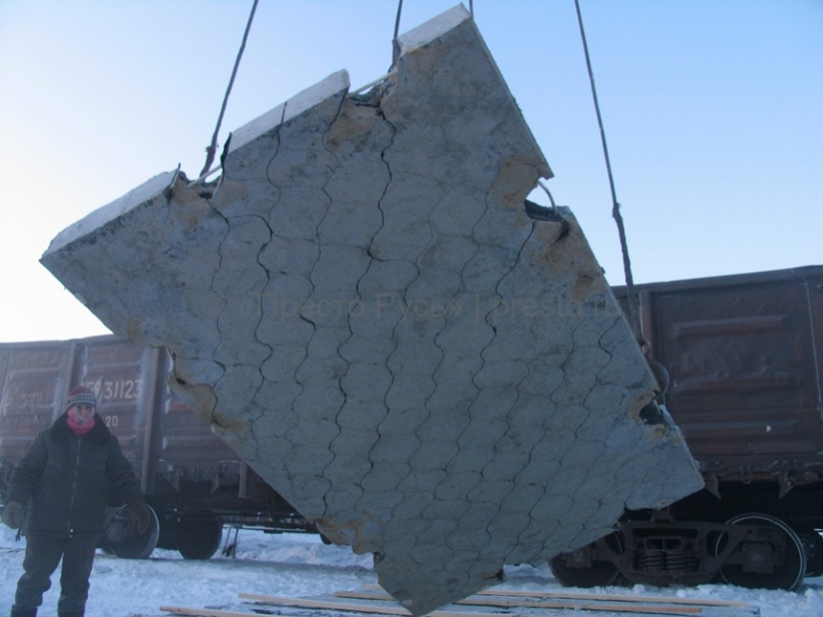
- Маты УГЗБМ, представляют собой бетонные блоки, соединенные замоноличенным синтетическим канатом. Между собой маты УГЗБМ соединяются стальными скобами, забиваемыми между блоками соседних матов в грунт. Использование стальных скоб для крепления матов может привести к повреждению подложки из геосинтетических и гидроизоляционных материалов.
- Плиты ПБЗГУ, являются модернизированной конструкцией матов УГЗБМ, имеют размеры полностью идентичные им. Отличаются от матов наличием дополнительных искусственных канатов, повышенной гибкости, закладных деталей и угловых соединительных петель - позволяющих надежно стыковать плиты между собой без использования стальных скоб. При производстве плит ПБЗГУ применяется гидротехнический бетон с увеличенной на 50 % морозостойкостью, что позволяет применять конструкцию во всех климатических поясах России, в том числе в условиях Крайнего Севера.
Гибкое бетонное покрытие моделей УГЗБМ и ПБЗГУ обладает следующими свойствами:
- возможность покрытия принимать форму защищаемой поверхности без дополнительных изгибающих моментов;
- гибкое бетонное покрытие может укладываться на защищаемую поверхность без подготовки, непосредственно на грунт;
- конструкция покрытия обладает достаточной деформативностью, обеспечивающей плотное прилегание его к грунту, что сводит к минимуму объемы воды под покрытием, которая может мигрировать из областей с повышенным давлением на соседние участки;
- изготавливается из гидротехнического бетона высокой морозостойкости, позволяющей применять конструкцию в условиях Крайнего Севера.
- согласно расчетам ОАО «ЦНИИС» г.Москва (лаборатория гидротехнического строительства), плиты ПБЗГУ выдерживают нагрузку от течения реки со скоростью до 7 м/с, от льда толщиной до 2,5 м, от волн высотой до 4 м.
За более чем десятилетний срок крупносерийного производства гибкое бетонное покрытие нашло применение при строительстве:
- защиты и укрепления берегов водоемов;
- защиты гидротехнических сооружений;
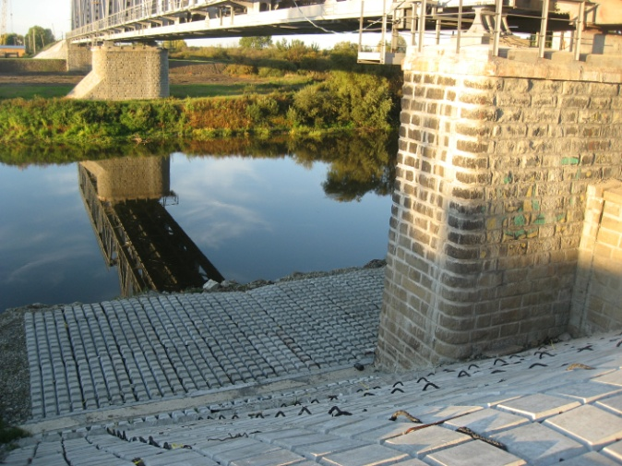
- укрепления откосов автомобильных и железных дорог;
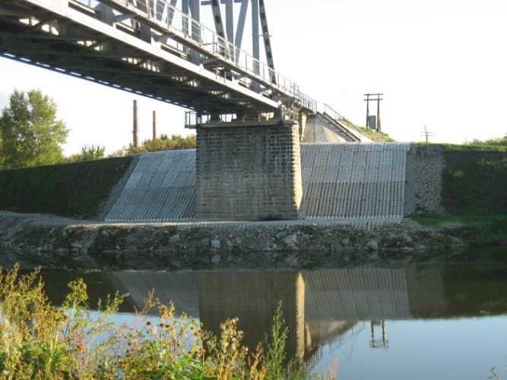
- защиты трубопроводов в русловой части подводного перехода;
- защиты дна акваторий портов;
- мини-платин и др.
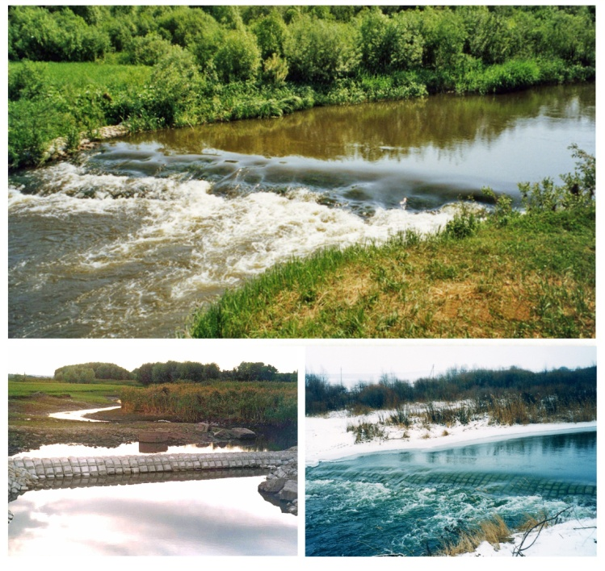
Возведение поперечных мини-плотин на малых реках позволяет не только увеличить запасы воды, но и обеспечить такой уровень зеркала воды, чтобы уровень грунтовых вод был оптимален для данной местности.
Поперечные мини-плотины разбивают реку на зоны, которые могут иметь разное природно-хозяйственное назначение: зона отдыха, зона разведения рыбы и т.д.
На сегодняшний день, для снижения транспортных расходов, производство ПБЗГУ развернуто на 12 заводах, рассредоточенных по территории всей страны от Европейской части до Дальнего Востока, в том числе в Красноярске, Уссурийске и Артеме.

